# PubSub

1. مقدمه:

موضوع پاب‌ساب در حول و حوش مطالب زیر مطرح شده است.

Especially since Angular made Reactive pattern/event-driven pattern famous in front-end world

اگر مشتاق هستید که در مورد PubSub mumbo-jumbo  بیشتر بدانید این پست به شما کمک می‌کند تا ساده و راحت درک بهتری از این موضوع داشته باشید. برای درک بهتر کد در vanilliaJS پیاده سازی شده است.

1. پاب‌ساب چیست؟

PubSub مخفف کلمات Publisher-Subscriber مدل است. PubSub مدل مفهومی است که اساساً شامل دو هدف **ناشر[1] و مشترک[2]** یا به عبارت بسیار ساده **بخشنده[3] و گیرنده[4]** است. این مدل در خصوص جریان داده در الگو صحبت می‌کند. ناشر مقداری داده دارد که باید آن را ارائه کند. فعلا بیخیال این باشید که داده‌های ناشر از کجا دریافت شده است فقط دغدغه آن است که داده‌های ناشر باید بدست مشترکین برسد. ناشر ممکن است داده‌ها

* نمایش دهد
* دستکاری کند
* پیش پردازش انجام دهد

فرض کنید که چند نفر در حاده‌ی ۶۶۶ قرار دارند و یک تصادف رخ داده است. اگر قبل از ورود به این جاده ثبت نکرده باشند این بدین معنی است که این افراد نیازمند به اطلاعاتی نیستند و اگر هر اتفاقی رخ دهد آن‌ها تنها هستند. ولی فرض کنید که قبل از ورود به این جاده ثبت‌نام کرده و مشترک شده باشند در این صورت هر اتفاقی که در این جاده رخ دهد می‌توانند از خدماتی که ناشر در اختیار آن‌ها قرار می‌دهد بهره‌مند شوند. پس ارتباط خاصی بین ناشر و مشترک به صورت دائم ایجاد می شود. اطلاعات معمولا اط ناشر پس از هر رخ‌دادی به مشترک ارسال می شود.

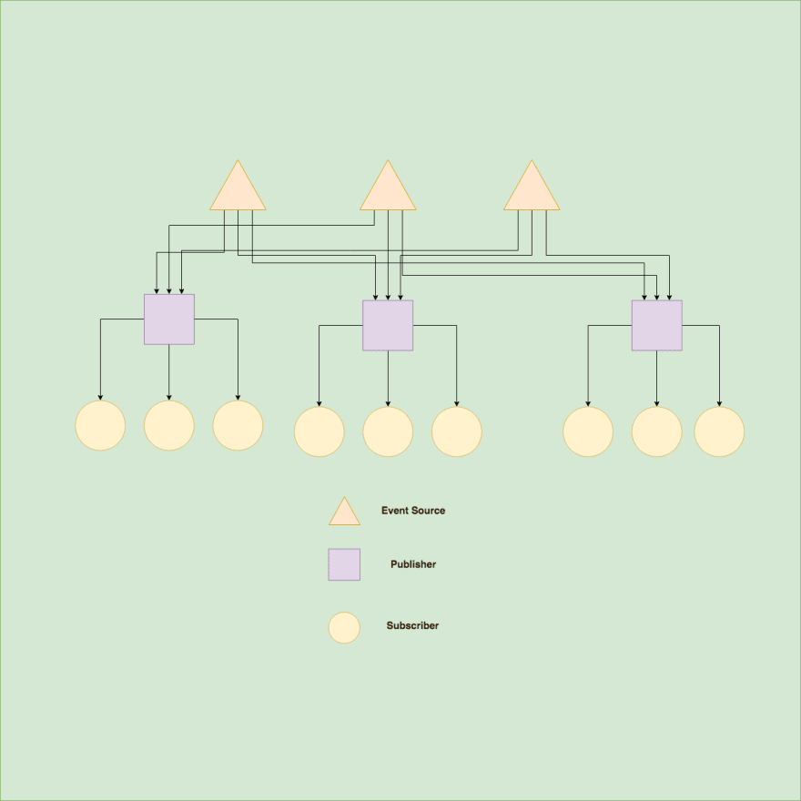

[https://res.cloudinary.com/practicaldev/image/fetch/s--Lm_VOBeY--/c_limit%2Cf_auto%2Cfl_progressive%2Cq_auto%2Cw_880/https://thepracticaldev.s3.amazonaws.com/i/yprblc0nxdzqp78ekfbr.png](https://res.cloudinary.com/practicaldev/image/fetch/s--Lm_VOBeY--/c_limit%2Cf_auto%2Cfl_progressive%2Cq_auto%2Cw_880/https:/thepracticaldev.s3.amazonaws.com/i/yprblc0nxdzqp78ekfbr.png%20)

آنچه درک شده است

1. پاب‌ساب دو انتها دارد ناشر و مشترک
2. پاب‌ساب براساس رخداد‌ها صحبت می‌کند.
3. پاب‌ساب دارای یک ناشر (یا منشاء رخداد‌ها origin of events) و چندین مشترک (of events culmination) است.
4. پاب‌ساب یک مدل جاری و در حال انجام است (رویدادها در لحظه دریافت می شود).
5. مشترک برای دریافت اطلاعات ثبت‌نام و برای عدم دریافت اطلاعات بیشتر لغو اشتراک می‌کند.

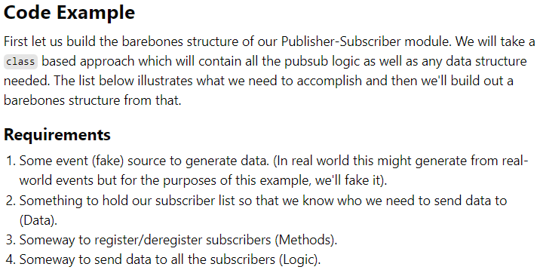

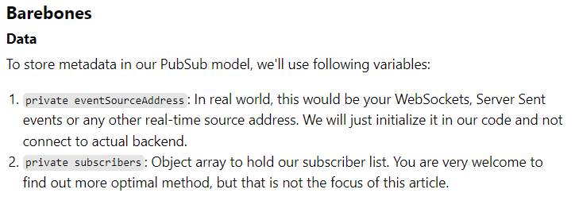

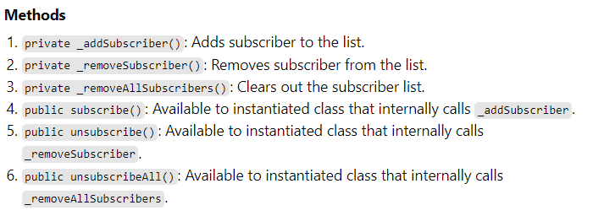

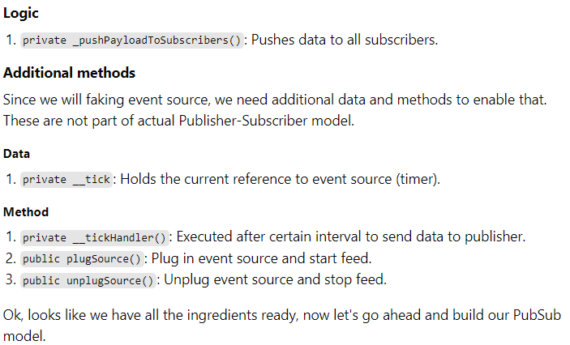

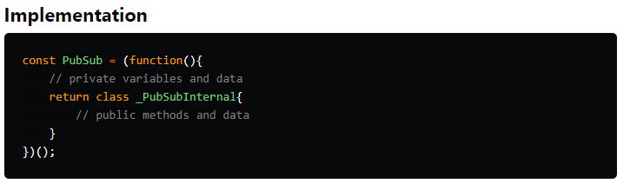

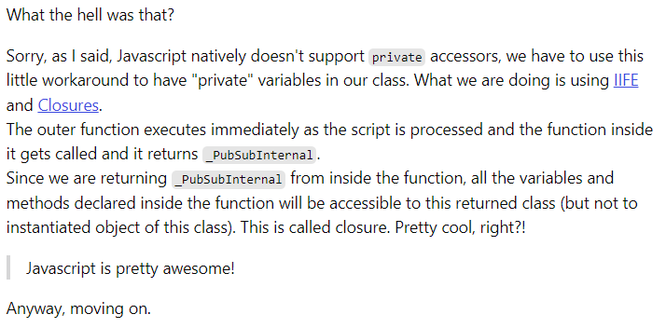

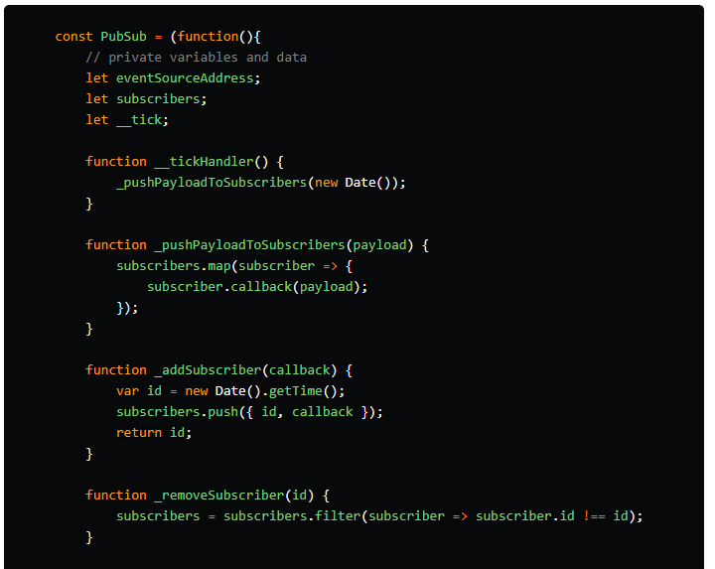

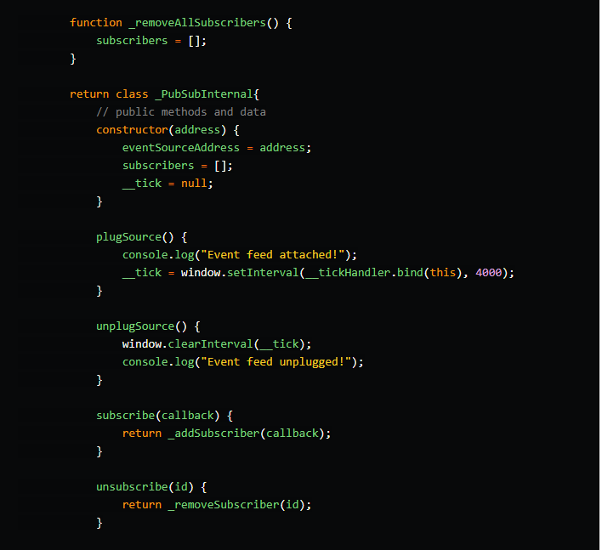

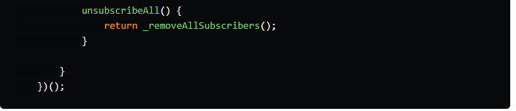

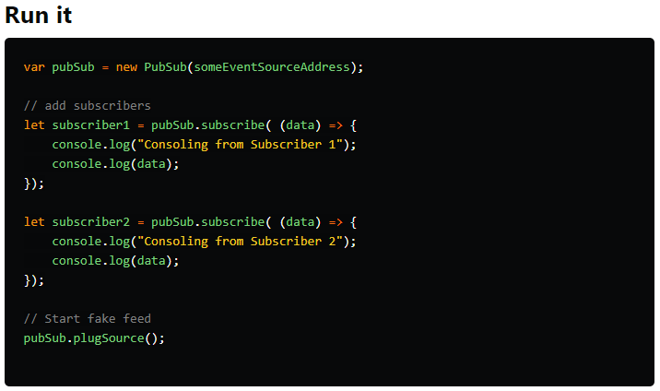

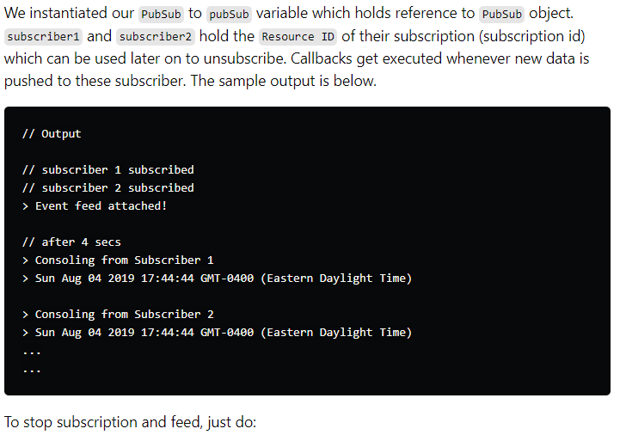

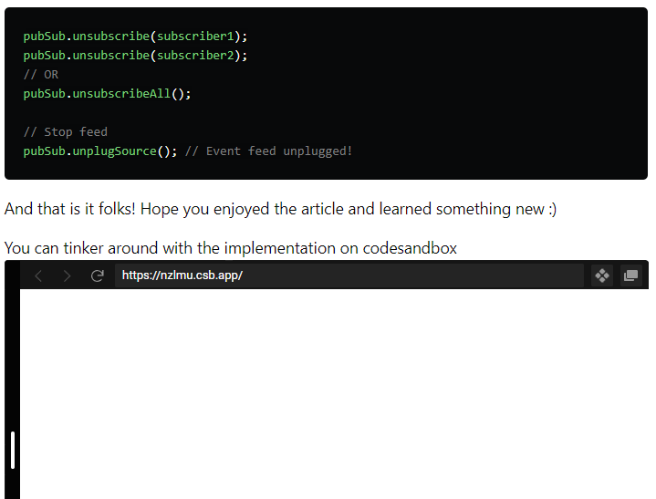

مرجع: به این [سایت](https://dev.to/zeeshanhyder/pubsub-with-javascript-in-5-minutes-or-less-1o6n) مراجعه کنید

1. Publisher
2. Subscriber
3. Giver
4. Taker